Välkommen till föreläsningen ”Omsorg i förskolan”
Som är en del av Välfärd skolas fortbildningsplan inför förskolans nya Läroplan Lpfö18
Målgrupp: Förskollärare, barnskötare och förskolechefer
När: 12 september kl.16.30-19 (kaffe och smörgås serveras i pausen)
Lokal: Nacka aula (obs!), vid Eklidens skola
Kostnad: 100 kr per person
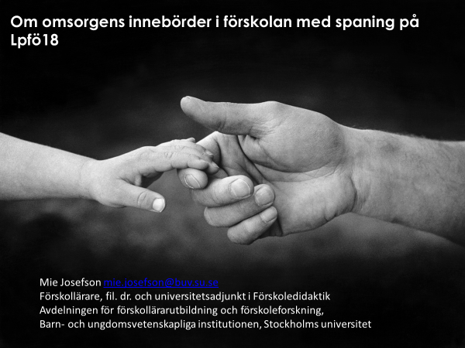

- Att synliggöra omsorgen(s lärprojekt) i förskolan
- Omsorgens innebörder i förskolan – utmaningar för samtidens och framtidens förskola…
- …med spaning på Lpfö18

Anmälningslänk (ctrl klicka): http://nacka.proofx.se/ATBUISCxjfrDnSGyFxDt1B/
Anmäl senast 6 september
Välkomna! Ann Sundman Brott, utbildningsstrateg Välfärd skola

